Das Prinzip von CRISPR/Cas als Storyboard (Differenzierung Stufe 1)

Aufgabe: Schaue dir den Film „Gentechnik – CRISPR/Cas + Co.“ aufmerksam an und vervollständige das Storyboard, indem du rechts neben dem Screenshot jeweils einen kurzen Text verfasst, der als Live-Kommentar in dieser Szene vorgelesen werden kann. Stelle dir dazu vor, dass der Film an den jeweiligen Stellen plötzlich stumm ist! Deine Kommentare sollten zu den Szenen passen und genau das beschreiben, was man in diesem Moment sieht.

Storyboard zum Filmausschnitt „CRISPR/Cas – die revolutionäre Genschere“

Szene | Screenshot | Kommentar
1 | 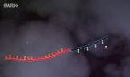
2 | 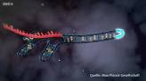
3 | 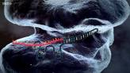
4 | 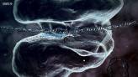
5 | 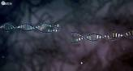
6 | 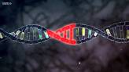
7 | 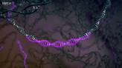 | © SWR

Das Prinzip von CRISPR/Cas als Storyboard (Differenzierung Stufe 2)

Schaue dir den Film „Gentechnik – CRISPR/Cas + Co.“ aufmerksam an und vervollständige das Storyboard, indem du rechts neben dem Screenshot jeweils einen kurzen Text verfasst, der als Live-Kommentar in dieser Szene vorgelesen werden kann. Stelle dir dazu vor, dass der Film an den jeweiligen Stellen plötzlich stumm ist! Deine Kommentare sollten zu den Szenen passen und genau das beschreiben, was man in diesem Moment sieht.

Nutze dabei folgende Fachbegriffe:
Cas9-Protein; kurzes RNA-Molekül; Leseraster der DNA; Schleifen-Verbindung; genetische Erkennungssequenz; komplementär; DNA-Reparaturmechanismus; neuer DNA-Abschnitt; enzymatisches Schneidewerkzeug; tracrRNA; Ziel-DNA; RNA-Komplex; Doppelstrangbruch; funktionsloses Gen; molekulare Genschere

Storyboard zum Filmausschnitt „CRISPR/Cas – die revolutionäre Genschere“
Szene | Screenshot | Kommentar
1 | 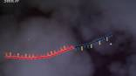
2 | 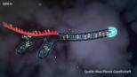
3 | 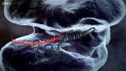
4 | 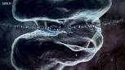
5 | 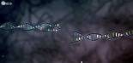
6 | 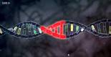
7 | 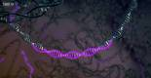 | © SWR

Das Prinzip von CRISPR/Cas als Storyboard (Differenzierung Stufe 3)

Szene | Screenshot | Kommentar
1 | 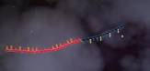
2 | 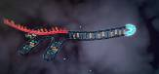
3 | 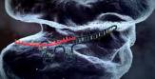
4 | 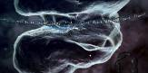
5 | 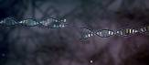
6 | 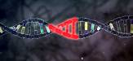
7 | 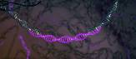

Die RNA-Erkennungssequenz entscheidet darüber, an welcher Stelle das System an der Ziel-DNA bindet. An genau dieser Stelle wird die Ziel-DNA von dem Cas9-Protein geschnitten. | Der so entstandene RNA-Komplex wird mit einem enzymatischen Schneidwerkzeug verbunden, dem Cas9-Protein. Damit ist die molekulare Genschere komplett.
Die freien Basen-Enden der DNA können wieder zusammengefügt werden. Dabei treten jedoch Fehler auf, sodass sich das Leseraster der DNA verschiebt. Man spricht von einer Mutation, infolge derer das betroffene Gen funktionslos wird. | Sie wird mit der sogenannten tracrRNA verbunden. Diese Schleifen-Verbindung kann eingegangen werden, da die beiden RNA-Stücke komplementär zueinander sind.
Es entsteht ein Doppelstrangbruch der Ziel-DNA. Der DNA-Reparaturmechanismus der Zelle wird aktiviert. | Die Ziel-DNA kann auch so geschnitten werden, dass zwischen den losen Enden ein neuer DNA-Abschnitt eingefügt werden kann. So lassen sich ganz neue Eigenschaften in das Erbgut einbringen.
Bei CRISPR dient ein kurzes RNA-Molekül als genetische Erkennungssequenz (=crRNA). Die Erkennungssequenz kann beliebig variiert werden.
© SWR

